

Facultad de Ingeniería Industrial de Sistemas
ESCUELA PROFESIONAL DE INGENIERÍA DE SISTEMAS
Sistemas Digitales y Arquitectura de Computadoras

Sistema Embebido de Rehabilitación Cognitivo-Motora basado en Estímulos Audiovisuales Discriminatorios.
Integrantes:
- Alvarez Jara Lenin Allister
- Ccoyllo Sigüenza Denzel Leyton
- Enriquez Coronel Juan David
- Isidro Frisancho Kevin Aldair

Docente:
Ing. Hernan Villafuerte Barreto

LIMA-PERÚ
2025

Índice
Descripción del Problema Real 3
Objetivo 4
Objetivo General 4
Objetivos específicos 4
Diagrama del bloques de sistema 5
Plataforma seleccionada y justificación 6
Listado de métricas 6
Plan de continuidad a IoT e IA 7
Cronograma de trabajo 7

Descripción del Problema Real
La rehabilitación de pacientes que han sufrido un Accidente cerebrovascular, traumatismos craneoencefálicos o que presentan deterioro cognitivo exige un trabajo terapéutico continuo orientado a recuperar funciones como la coordinación visomotora, la atención selectiva, la velocidad de reacción y el control inhibitorio. Estas capacidades son fundamentales para que la persona pueda retomar actividades cotidianas con mayor independencia, como desplazarse, escribir, manipular objetos o responder adecuadamente a estímulos del entorno.
En la práctica clínica, la evaluación de estos procesos suele realizarse mediante observación directa del especialista y registros manuales, lo que dificulta obtener mediciones objetivas y consistentes que permitan comparar el desempeño del paciente a lo largo del tratamiento.
En el ámbito internacional se dispone de tecnologías especializadas como Dynavision D2, utilizado para entrenar y evaluar el tiempo de reacción, la atención visual y la coordinación ojo-mano; FitLight Trainer, que emplea módulos LED activados por contacto o proximidad para registrar agilidad y velocidad de respuesta; y los Dinamómetros Digitales junto con plataformas de fuerza, que permiten cuantificar de forma precisa el rendimiento muscular y la recuperación motora. Aunque estas herramientas ofrecen resultados confiables y automatizados, su elevado costo de adquisición y mantenimiento limita significativamente su implementación en hospitales públicos, clínicas pequeñas y centros de fisioterapia con recursos económicos restringidos.
Esta situación impacta directamente en el trabajo de fisioterapeutas, terapeutas ocupacionales y neuropsicólogos, quienes deben invertir tiempo considerable en registrar manualmente el desempeño de cada paciente y, en muchos casos, basar sus decisiones en información limitada. La ausencia de indicadores cuantitativos dificulta ajustar la intensidad y complejidad de las terapias según la evolución individual, reduciendo la precisión del seguimiento clínico. Desde la perspectiva del paciente, esto puede traducirse en procesos de rehabilitación menos personalizados y en una recuperación funcional más lenta.
Ante esta necesidad, se propone el desarrollo de un sistema embebido de bajo costo basado en una muñequera con sensor MPU-6050, controlado por Raspberry Pi Pico (RP2040). y complementado con estímulos visuales mediante LEDs. El dispositivo permitirá detectar los movimientos e inclinaciones de la mano, registrar automáticamente el tiempo de reacción, los aciertos y los errores, y presentar resultados objetivos al terapeuta.
El proyecto beneficiará directamente a hospitales, clínicas y centros de rehabilitación con recursos limitados, proporcionando una herramienta portátil, económica y de código abierto que contribuirá a mejorar la calidad, precisión y accesibilidad del proceso de rehabilitación cognitivo-motora.

Objetivo

Objetivo General
- Implementar un sistema embebido portátil basado en estímulos visuales discriminatorios y una muñequera con sensor MPU-6050, que permita medir el tiempo de reacción y la precisión cinemática del movimiento de la muñeca en pacientes en rehabilitación física y cognitiva, con el propósito de proporcionar información objetiva para el seguimiento y la evaluación de su progreso terapéutico.

Objetivos específicos
- Adquirir y procesar datos espaciales en tiempo real, leyendo los registros de aceleración y velocidad angular del sensor MPU-6050 mediante el protocolo de comunicación I2C.
- Diseñar e implementar una muñequera inteligente que incorpore el sensor MPU-6050 para detectar la inclinación, orientación y movimiento de la muñeca del paciente durante las sesiones de rehabilitación.
- Implementar una Máquina de Estados Finitos (FSM) en el microcontrolador para controlar la secuencia de estímulos visuales tipo Go/No-Go y determinar si la respuesta del paciente fue correcta o incorrecta.
- Generar estímulos visuales discriminatorios mediante módulos LED que activen tareas de atención selectiva, coordinación visomotora y control inhibitorio.
- Registrar y almacenar métricas de desempeño, incluyendo tiempo de reacción, número de aciertos, errores y amplitud del movimiento de la muñeca.

Diagrama de los bloques de sistema

- Entradas: 1x Sensor Módulo MPU6050 (Acelerómetro y Giroscopio de 6 ejes) colocado en una muñequera/guante.
- Microcontrolador / CPU: Raspberry Pi Pico (RP2040).
- Salidas: Módulo de LEDs RGB (para los estímulos visuales) y un zumbador (Buzzer)
- Interfaces de Comunicación: Bus I2C estricto para extraer la data cruda del sensor MPU6050 y comunicación Serial UART para telemetría.
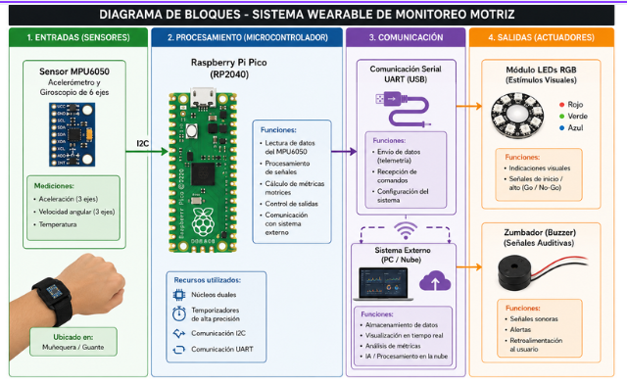
En el diagrama mostrado se presenta el funcionamiento general del sistema de rehabilitación cognitivo-motriz en tiempo real. El proceso inicia con el sensor MPU6050, integrado en una muñequera inteligente, encargada de captar los movimientos, inclinaciones y cambios de posición de la muñeca del usuario. Los datos obtenidos son enviados mediante el protocolo de comunicación I2C hacia la Raspberry Pi Pico (RP2040), la cual actúa como el núcleo principal del sistema, realizando el procesamiento y control de la información en tiempo real.
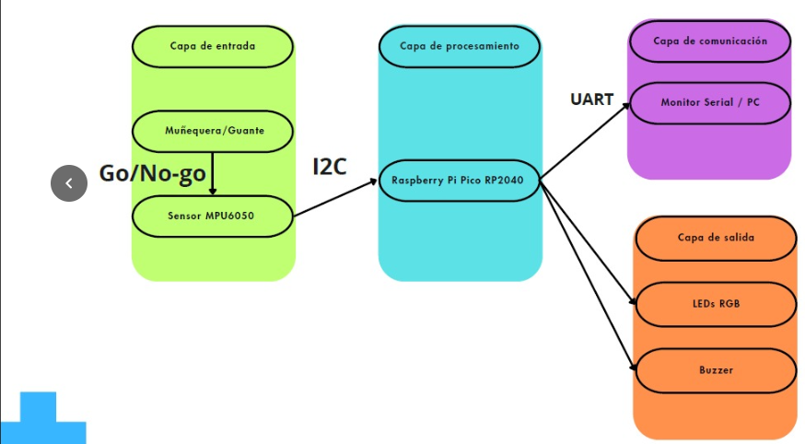
Posteriormente, la Raspberry Pi Pico analiza la respuesta del usuario y comunica los resultados mediante UART hacia una computadora o interfaz externa para el monitoreo y registro de datos. Además, el sistema genera estímulos visuales y auditivos a través de LEDs RGB y un buzzer, permitiendo que el paciente interactúe de manera dinámica durante las sesiones de rehabilitación. Gracias a este funcionamiento en tiempo real, se logra obtener información más precisa y objetiva sobre el desempeño y progreso del usuario durante la terapia.

Plataforma seleccionada y justificación
- Plataforma: Raspberry Pi Pico (RP2040).

- Justificación: Se selecciona esta plataforma por su tamaño compacto para el diseño wearable y su capacidad de ser programada en MicroPython. A nivel de arquitectura, el chip RP2040 permite el control directo de los controladores I2C de hardware y el uso de temporizadores de alta precisión para medir la latencia motora, cumpliendo con los requisitos de manejo de recursos arquitectónicos exigidos. Además, facilita una integración directa y fluida con herramientas de despliegue web y frameworks de inteligencia artificial en la nube.
Listado de métricas
- Latencia de Inicio Motriz: Tiempo (en ms) desde que se enciende la luz "Go" hasta que el MPU6050 detecta una variación de aceleración que supera el umbral de reposo.

Tiempo de reacción | Interpretación
100 - 150 ms | Excelente
150 - 200 ms | Muy bueno
200 -250 ms | Promedio
250 - 300 ms | Lento
>300 ms | Dificultad o posible fatiga motora
Esta métrica mide el tiempo transcurrido entre la presentación del estímulo visual (“Go”) y el inicio del movimiento detectado por el sensor MPU6050. Es un indicador clave de la velocidad con la que el paciente procesa la información visual, toma una decisión y ejecuta una respuesta motora.
En pacientes con secuelas de accidente cerebrovascular o deterioro cognitivo, el tiempo de reacción suele aumentar debido a alteraciones neurológicas. Por ello, esta métrica permite evaluar la capacidad de respuesta y detectar mejoras a lo largo de la terapia.
- Precisión de Rotación (Grados): Margen de error entre el ángulo objetivo que el paciente debía alcanzar y el ángulo real calculado por el giroscopio.

Error angular | Interpretación
0° - 5° | Muy bueno
5° - 15° | Aceptable
>15° | Baja precisión

Esta métrica compara el ángulo objetivo establecido en el ejercicio con el ángulo real alcanzado por el paciente, calculado mediante el giroscopio del MPU6050. Permite determinar qué tan exacto fue el movimiento realizado.
La precisión angular es esencial para evaluar el control motor fino, la coordinación y la capacidad del paciente para ejecutar movimientos dirigidos con exactitud.
- Tasa de Temblor (Estabilidad): Variación en la señal del acelerómetro mientras el paciente intenta mantener la mano quieta en el estado "No-Go".

Variación detectada | Interpretación
Baja | Mano estable
Media | Temblor ligero
Alta | Inestabilidad motora

Esta métrica analiza la variación de la señal del acelerómetro mientras el paciente debe mantener la mano inmóvil durante una instrucción “No-Go”. Un aumento en la variabilidad indica temblores o falta de estabilidad.

La estabilidad es un parámetro importante en pacientes con debilidad muscular, temblores o dificultades para controlar movimientos involuntarios.
Plan de continuidad a IoT e IA

- IoT: Los datos de inclinación y latencia se enviarán por Serial a un ESP8266 (o la PC) para subirlos a un dashboard, permitiendo al fisioterapeuta ver la gráfica del movimiento del paciente en tiempo real desde su consultorio.
- IA: En un curso de Inteligencia Artificial, la data cruda generada por el MPU6050 se usará para entrenar un modelo predictivo (Machine Learning). El modelo podrá clasificar automáticamente el patrón de movimiento para diagnosticar si el paciente está sufriendo fatiga muscular prematura o si presenta microtemblores asociados a fatiga neuronal.

Cronograma de trabajo

Nº | Entregable / Actividad | Descripción Breve | Inicio
1 | E1: Propuesta de Proyecto | Título, objetivos, diagrama de bloques, métricas y plan IoT/IA. | 12/05/2026
2 | Diseño e Implementación | Adquisición de Raspberry Pi Pico (RP2040)., MPU6050 y programación de FSM y bus I2C. | 19/05/2026
3 | E2: Diseño Detallado | FSM, mapa de memoria, código de lectura del sensor y demo serial. | 02/06/2026
4 | Integración de Sistemas | Montaje en muñequera, conexión de LEDs/Buzzer y lógica Go/No-Go. | 09/06/2026
5 | E3: Prototipo Hardware | Pruebas con 2 métricas (latencia/rotación). Reporte de recursos (RAM). | 23/06/2026
6 | Pruebas y Optimización | Refinamiento de filtro digital de datos espaciales y preparación para feria. | 30/06/2026
7 | E4: Feria de Proyectos | Demostración final presencial interactiva y entrega de borrador IEEE. | 07/07/2026
8 | E5: Paper Final y Cierre | Paper IEEE final, video técnico de funcionamiento, código y exposición. | 14/07/2026

Referencias
- Reaction-Time-Test.io. (2026). The science of reaction time. https://www.reaction-time-test.io/science
- Human Benchmark. (2026). Reaction time test. https://humanbenchmark.now/tests/reaction-time
- López, A., & Martínez, R. (2020). Sistemas embebidos aplicados al monitoreo inteligente mediante sensores. Revista de Ingeniería Electrónica, 14(2), 33-41. https://dialnet.unirioja.es/servlet/articulo?codigo=7428817
- Gómez, C., & Moreno, J. (2020). Tecnologías interactivas aplicadas a la rehabilitación física y cognitiva. Index de Enfermería, 29(2), 85-90. https://scielo.isciii.es/scielo.php?script=sci_arttext&pid=S1132-12962020000200008
- Del Pozo, M. & Robles, Y. (2025). Revisión sistemática de la eficacia de programas computarizados para PC y aplicaciones móviles para el tratamiento de adultos mayores con deterioro cognitivo leve. [Tesis de Maestría, Universidad Peruana Cayetano Heredia]. Repositorio digital UPCH. https://hdl.handle.net/20.500.12866/17643
- Peralta, A. & Rodriguez, M. (2026). Herramientas tecnológicas en rehabilitación neuropsicológica de adultos mayores con daño cerebral adquirido: una revisión sistemática en la última década. [Trabajo de Investigación, Universidad Peruana Cayetano Heredia]. Repositorio digital UPCH. https://hdl.handle.net/20.500.12866/19374
- Rosa, M.; Pedrosa, A.; Magalhães, B.; Nagiller, L. & Ferreira, D. (2024). El impacto de la utilización de estimulación audiovisual y táctil en la doble tarea en la enfermedad de Parkinson: una revisión sistemática. Retos, 59, 172-186. https://doi.org/10.47197/retos.v59.101266

